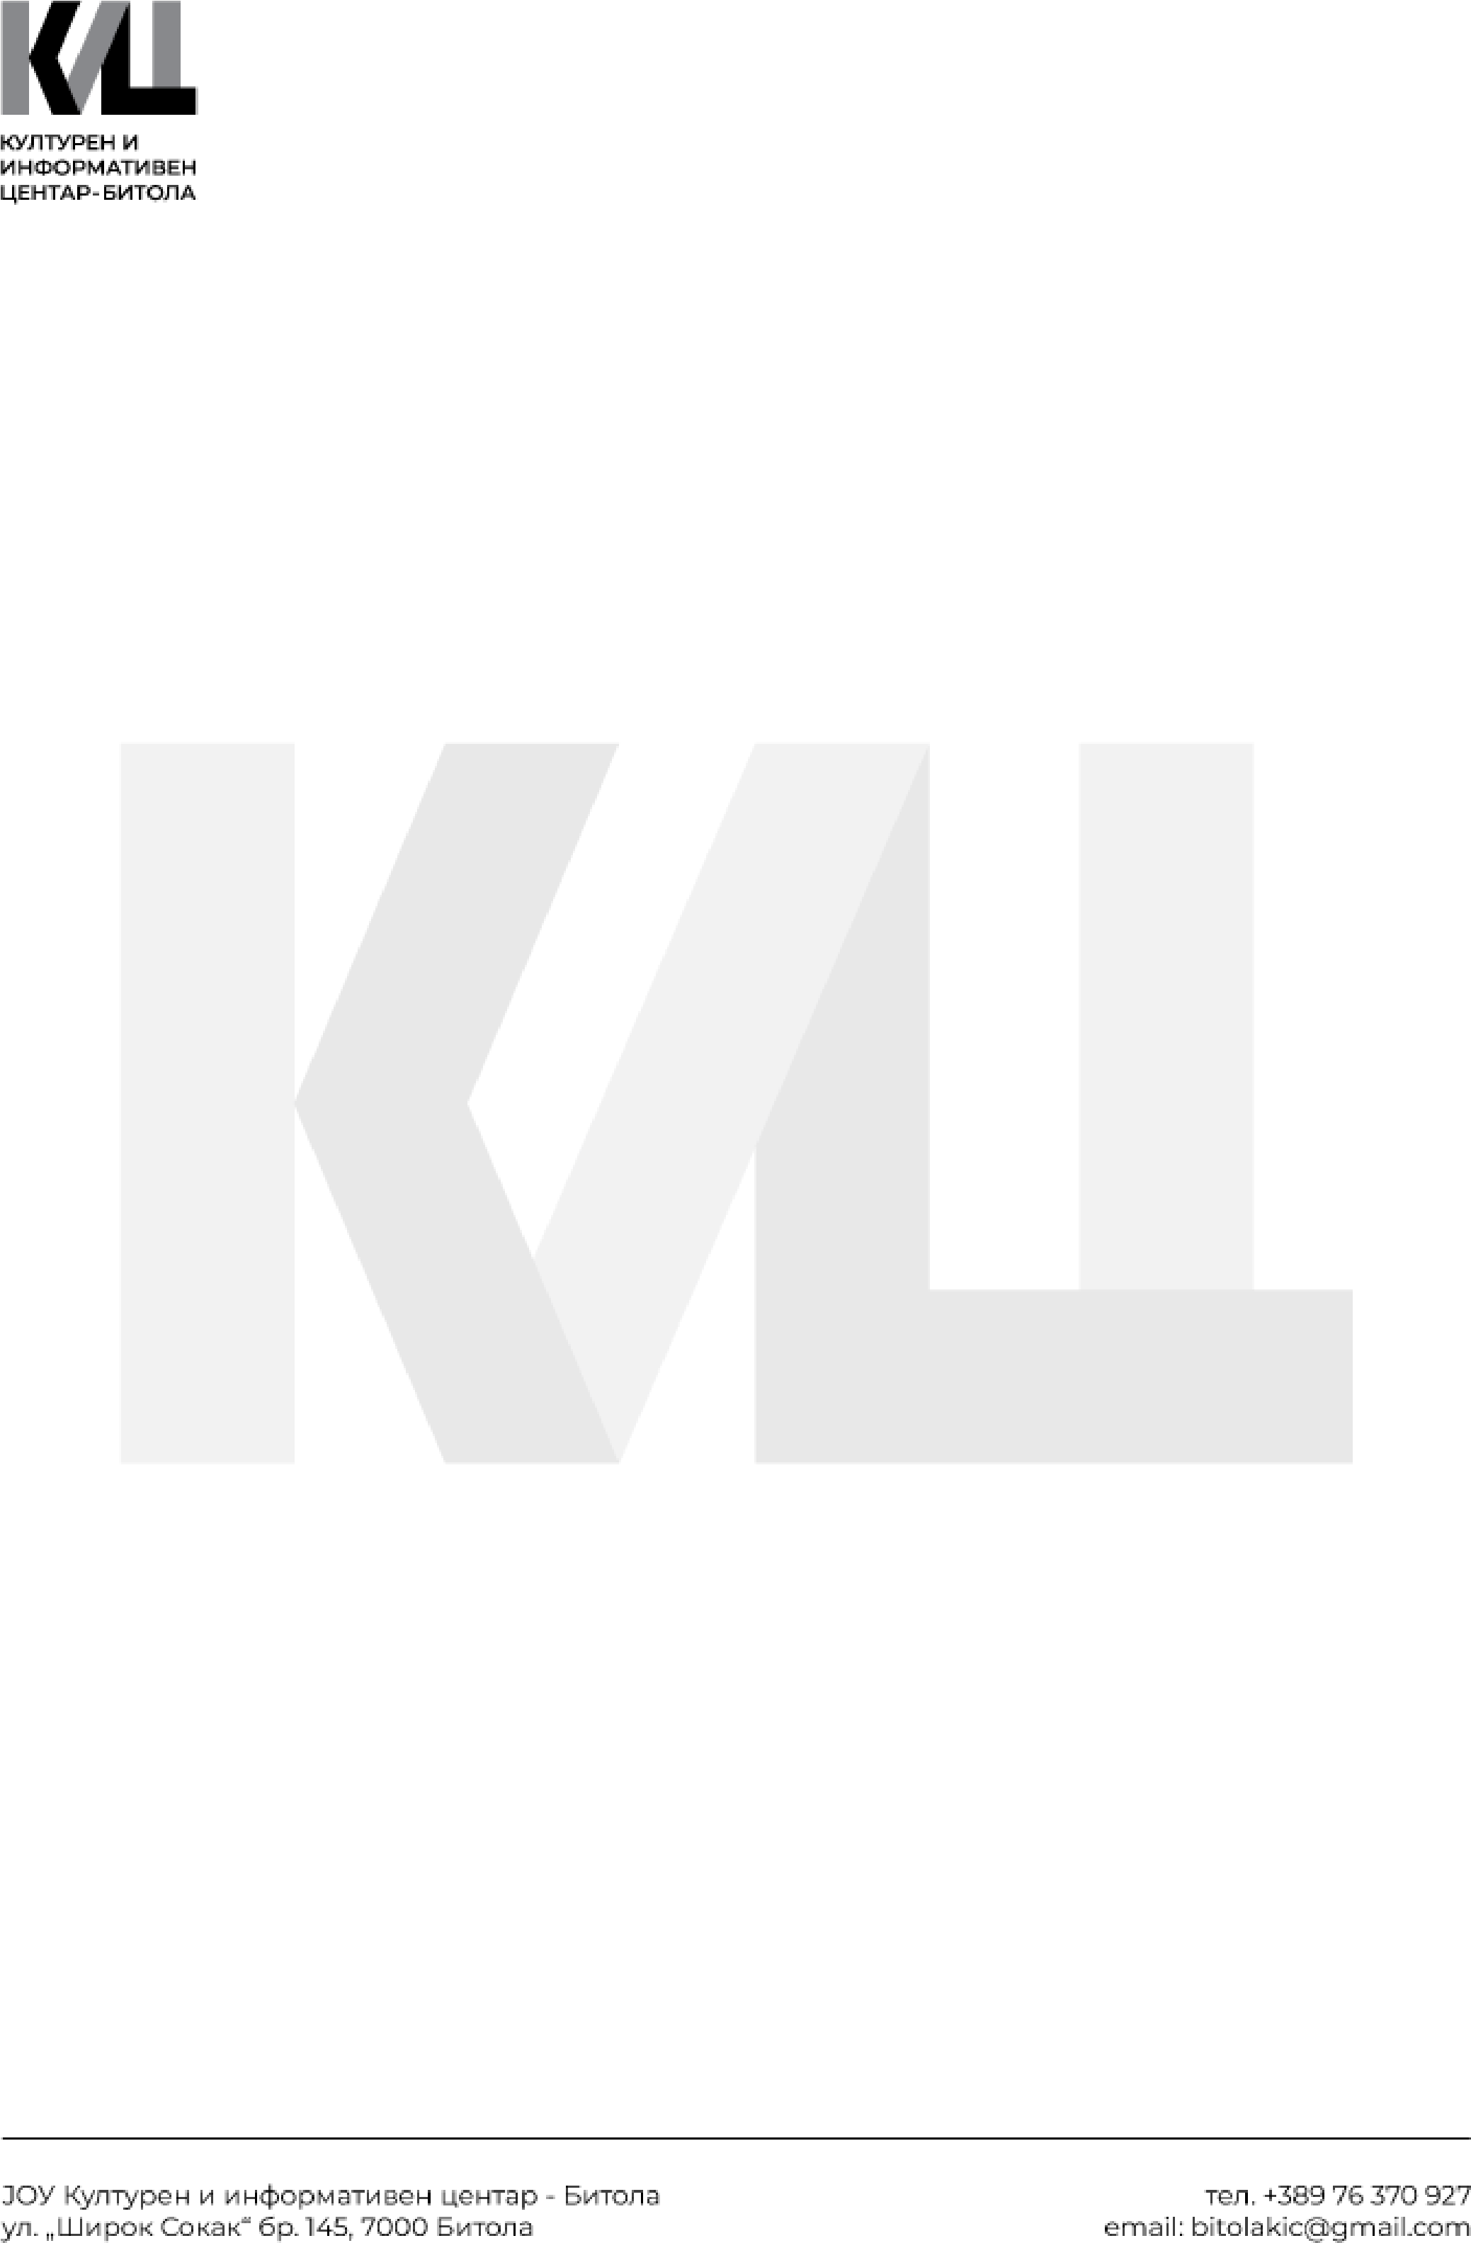

ЈОУ Културен и информативен центар Битола

ул. „
Широк Сокак“ бр 145

Битола

bitolakic@gmail.com

+389 76

370 927

И
ЗЈАВА

За согласност за користење на личните податоци

Јас,
______________________________________

со оваа изјава
давам изречна согласност ЈОУ Културен и информативен центар
Битола да ги користи и да врши обработка на моите лични
податоци, како и да ги чува во збирката на лични податоци за
потребите на процесот на обработката на личните податоци, се
д
одека има потреба од нив, но не подолго од предвиденото со
закон, по што ќе бидат избришани/уништени во согласност со
Законот за заштита на лични податоци.

Го задржувам правото во секое време повлекувањето на
согласноста да го дадам писмено или во било кој
а друга форма.
Оваа изјава ја давам доброволно.

Потпис:

___________________

